Союз умер. Да здравствует Союз!
До недавнего времени мы жили в большом, едином государстве, у нас было огромное общее хозяйство. Вопросам о том, какая республика, область, край кому что поставляет, у кого при этом берет топливо, сырьё для промышленности, машины или хлеб, – мы не придавали особого значения.
Теперь, когда республики стали независимыми государствами и каждое самостоятельно решает, как строить свою промышленность, сельское хозяйство, торговлю, – эти вопросы приобрели иную значимость.
Статья профессора А. Т. Хрущева даёт для размышления некоторые данные из экономической географии СССР.

Содружество Независимых Государств (СНГ), пришедшее на смену Союзу ССР, было образовано в декабре 1991 года, и в него вошли Россия, Украина, Беларусь, Молдова, Азербайджан, Армения, Казахстан, Кыргызстан, Узбекистан, Таджикистан и Туркменистан. Содружество предполагает совместную деятельность государств прежде всего в таких экономических сферах, как формирование и развитие общего экономического пространства; таможенная и миграционная политика; развитие систем транспорта и связи; охрана окружающей среды и экологическая безопасность.
Общее экономическое пространство, явная целесообразность сохранить исторически сложившиеся хозяйственные, торговые, научно-технические и иные связи, безусловные преимущества экономической интеграции – всё это даёт реальную возможность государствам, входящим в СНГ, строить свои экономические отношения на взаимовыгодной основе. Сохранить хозяйственные связи независимо от форм собственности необходимо для того, чтобы обеспечить бесперебойное функционирование предприятий, объединений и организаций, расположенных на территории государств – участников Содружества. Особо важное значение имеют взаимные поставки товаров, в том числе по межотраслевой и внутриотраслевой кооперации.
Объёмы и структуры ввоза и вывоза продукции каждого члена Содружества отражают своеобразие хозяйства, уровень специализации и комплексности производства. А все эти особенности хозяйства в свою очередь – следствие региональных различий в экономических и природных условиях, в обеспеченности отдельных республик трудовыми, сырьевыми и топливно-энергетическими ресурсами. Важную роль играют и многие другие факторы – географическое положение, степень освоенности территории, национальные особенности, производственные навыки, традиции населения и т.д.
Суммарный объём товарообмена союзных республик бывшего СССР в 1988 г. составил 330 млрд. руб., в том числе межреспубликанский – 185 (56%), внешнеторговый (во внутренних ценах) – 145 млрд.руб. (44%). В товарообмен вовлечена почти 1/4 валового и общественного продукта. Здесь и далее в статье использованы в основном данные за 1988 год. Поэтому характеристика межреспубликанских связей охватывает и независимые государства Прибалтики. Они вышли из состава СССР ещё до образования СНГ, но в значительной мере сохранили хозяйственные связи с нынешними государствами Содружества.
Ввоз и вывоз продукции по республикам в 1988 году (в фактически действовавших ценах; в млрд. руб.) характеризовался следующими данными:

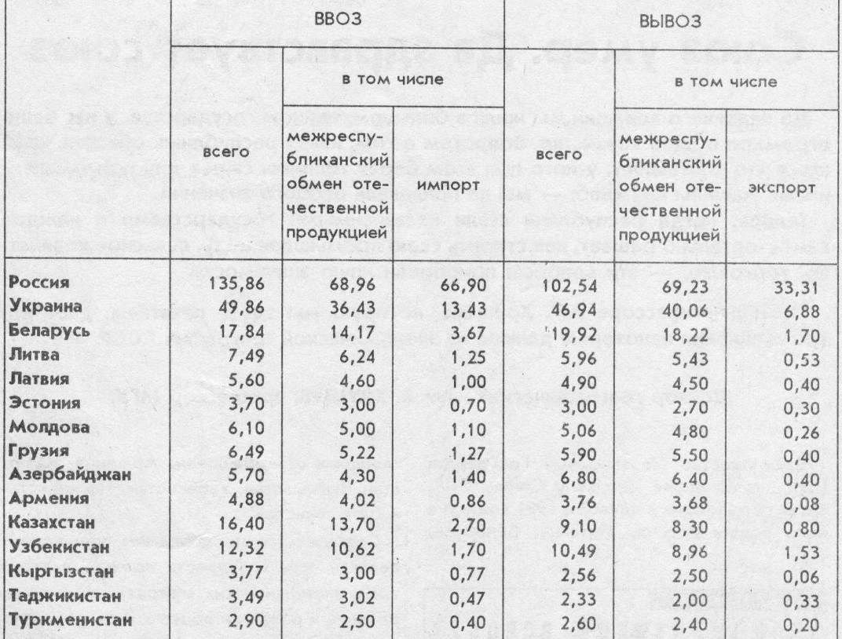

Особенности хозяйства республик, как правило, в немалой степени зависят от размеров территории и от интенсивности связей с другими регионами. Обычно чем крупнее регион по масштабам хозяйства, чем более многогранно это хозяйство, тем меньше у него доля вывоза в общем объёме производства и доля ввоза в общем объёме потребления. Вот данные за тот же 1988 год (в процентах):

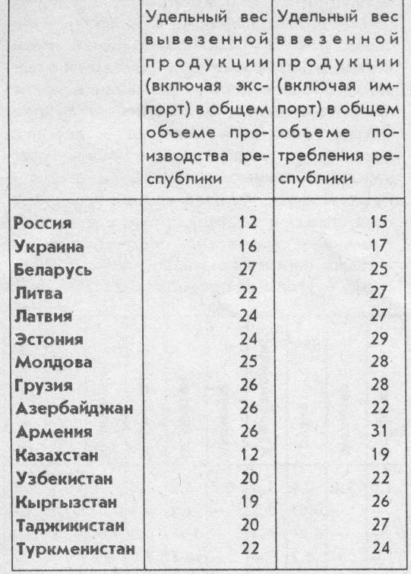
Для большинства республик доля ввезенной продукции (отечественной и импортной) составляет свыше 1/4 общего объёма потребления. Хозяйство многих республик практически не может функционировать без ввоза в том или ином количестве топливных и сырьевых ресурсов, различных видов машин и оборудования, химической продукции. При сложившейся системе хозяйственных связей внутри общего экономического пространства, когда регионы тесно взаимодейстуют между собой, быстрая переориентация тех или иных республик на рынки других стран практичести невозможна. Ибо это связано с необходимостью значительных затрат, в первую очередь на то, чтобы повысить качество производимой продукции, иначе она не выдержит конкуренцию на мировом рынке.
Сложившееся разделение труда между республиками, а также особенности внешней торговли привели к определённым различиям между ввозом и вывозом продукции по отдельным регионам. В 1988 году они характеризовались следующими данными (во внутренних ценах; млрд. руб.):

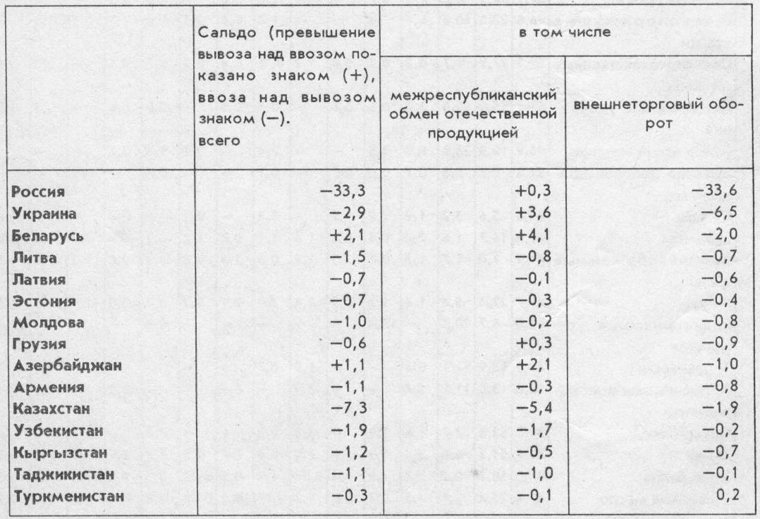

Как видим, по всем республикам, за исключением Беларуси и Азербайджана, общий объём ввоза продукции превышал её вывоз. Но сальдо товарообмена складывается из двух частей. Это межреспубликанский обмен отечественной продукцией и внешнеторговый оборот (экспорт и импорт). И когда рассматривается межреспубликанский обмен, следует помнить, что в этом случае то, что для одних республик вывоз, для других – ввоз.
В большинстве республик ввоз отечественной продукции превышает вывоз, причём в Казахстане и Таджикистане весьма значительно: в 1,6 и 1,5 раза соответственно. Преобладание вывоза над ввозом характерно для России, Украины, Беларуси, Грузии и Азербайджана.
В России превышение вывоза над ввозом, то есть положительное сальдо в межреспубликанском обмене отечественной продукцией, характерно для продукции всех отраслей промышленности, кроме чёрной металлургии, лёгкой и пищевой промышленности. На Украине положительное сальдо имеет продукция чёрной металлургии, машиностроения и металлообработки, пищевой промышленности, в Беларуси – машиностроения и металлообработки, химической и нефтехимической, лёгкой и пищевой промышленности. Превышение вывоза продукции над ввозом показывают: в Литве, Латвии, Эстонии и Молдове – лёгкая и пищевая промышленность; в Грузии – лёгкая промышленность; в Азербайджане – нефтегазовая, химическая и нефтехимическая, лёгкая и пищевая промышленность; в Армении – химическая и нефтехимическая, а также лёгкая промышпенность; в Казахстане – угольная промышленность и цветная металлургия; в Узбекистане – цветная металлургия и лёгкая промышленность; в Кыргызстане – цветная металлургия, лёгкая и пищевая промышленность; в Таджикистане – цветная металлургия и лёгкая промышленность; в Туркменистане – нефтегазовая и лёгкая промышленность.

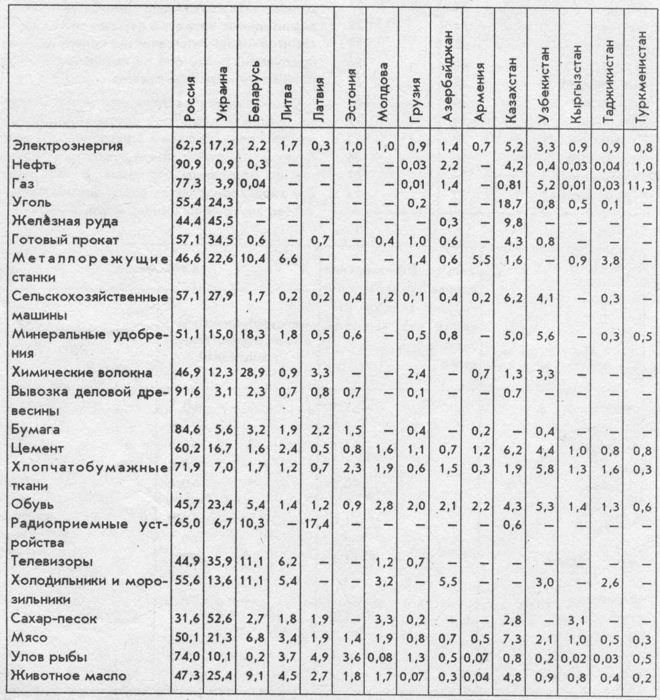
Степень участия республик в территориальном разделении труда, а следовательно и межрегиональных связях, во многом зависит от уровня специализации и объёмов производства. Доля каждой из них в общем выпуске важнейших видов промышленной продукции иллюстрируется следующими данными (1989 год в процентах к итогу):
Россия, Украина и Беларусь сосредоточивают большую часть экономического потенциала бывшего СССР. На их долю приходится 4/5 территории, свыше 70% населения, почти 80% валового национального продукта, 86,5% промышленной и 75% сельскохозяйственной продукции.
Россия отличается самыми значительными по объёму и чрезвычайно широкими связями со всеми республиками, она даёт почти 60% валового национального продукта. Имеет наиболее многогранное хозяйство и как следствие – положительное сальдо в межреспубликанском обмене отечественной продукцией, хотя в процентном отношении и уступает здесь Украине и Беларуси.
Россия – основной поставщик в другие регионы нефти и природного газа, деловой древесины и бумаги, многих видов машин и оборудования, разумных химикатов, тканей. Она – монополист в производстве зерноуборочных комбайнов, маневровых тепловозов, трамвайных вагонов, вагонов для метрополитена, швейных машин и т.д. Она выпускает 88% всех легковых автомобилей, 86% грузовых автомобилей и 60% автобусов. Ежегодно Россия вывозит во все регионы 1,5-2 млрд.м хлопчатобумажных тканей (1/4 производимого количества), свыше 70 млн.м шерстяных тканей (1/5), более 50 млн.м льняных тканей (1/5). Россия также и основной поставщик рыбной продукции.
В 1990 г. потребности России за счёт собственного производства удовлетворялись по углю на 86%, по топочному мазуту – на 70%, прокату чёрных металлов – на 75%, химической продукции – от 83% до 96%, целлюлозно-бумажной продукции – от 89% до 99%, цемента – на 98%. Определённое количество угля и проката чёрных металлов республика попучала из Украины и Казахстана в порядке взаимного обмена. Ввозит Россия преимущественно продовольственные товары. Москва, Санкт-Петербург, другие города и промышленные центры республики продукты животноводства получают из Украины, Беларуси, Казахстана, Молдовы, государств Прибалтики, картофель – из Украины, Беларуси и государств Прибалтики, овощи – из Украины, Узбекистана, Казахстана, Молдовы, Азербайджана и т.д.
По товарам народного потребления Россия имеет отрицательное сальдо, то есть ввозит больше, чем вывозит. По продовольственным товарам ввоз превышает вывоз почти в 6 раз, а по непродовольственным товарам – в 1,4 раза.
Украина так же, как и Россия, имеет положительное сальдо в межреспубликанском обмене отечественной продукцией, но с ещё большим перевесом вывоза над ввозом. Она – крупный поставщик в другие республики угля (в том числе коксующегося), проката чёрных металлов, различной машиностроительной продукции, например, автобусов и легковых автомобилей, тепловозов, грузовых вагонов, тракторов. Велика её доля в межрегиональных поставках минеральных удобрений, соды и других химикатов.
Украина – основной поставщик сахара и соли. В большом количестве даёт другим республикам муку и макаронные изделия, мясо и мясопродукты, растительное масло и маргарин, молочные продукты.
В то же время Украина полностью получает из других республик зерноуборочные комбайны, вагоны (пассажирские, для метрополитена и электропоездов), более 9/10 грузовых и около 3/4 легковых автомобилей, свыше 9/10 троллейбусов, более 1/2 тракторов и т.д. В значительных количествах ввозит ткани и другую продукцию лёгкой промышленности.
Украина, если брать только товары народного потребления, продовольственных товаров вывозит в 3,5 раза больше, чем ввозит, а непродовольственных, наоборот, вывозит в 2 раза меньше, чем ввозит.
Беларусь из всех республик с положительным сальдо межрегионального обмена отечественной продукцией показывает наибольший перевес вывоза над ввозом. Она вывозит металлорежущие станки, грузовые автомобили, тракторы, картофелеуборочные машины, минеральные удобрения, нефтехимическую продукцию и топочный мазут. Среди товаров народного потребления особенно заметную роль в вывозе играют непродовольственные товары. Республика – один из основных поставщиков бытовых холодильников и телевизоров, льняных тканей, трикотажных и швейных изделий. Велика её роль и в поставках таких продовольственных товаров, как мясные и молочные продукты, маргарин, картофель.
Вместе с тем Беларусь ввозит зерно, овощи, фрукты и другие виды продовольствия, сырьё для лёгкой промышленности, ряд непродовольственных товаров народного потребления. Будучи дефицитной по топливно-энергетическим ресурсам, республика в значительных количествах получает уголь, нефть и природный газ. Кроме этого она ввозит готовый прокат, многие виды машиностроительной продукции, например, вагоны (для железных дорог и метрополитена), тепловозы, легковые автомобили, строительные и дорожные машины, продукцию химической и нефтехимической промышленности.
Государства Прибалтики (Литва, Латвия, Эстония) характеризуются общим превышением ввоза над вывозом. Они ввозят минеральное топливо, поскольку лишены собственных ресурсов его (за исключением сланцев в Эстонии), готовый прокат, многие виды продукции машиностроения и других отраслей тяжёлой индустрии. В вывозе преобладают вагоны для электропоездов, микроавтобусы, радио- и электротехнические изделия.
В то же время по товарам народного потребления (как продовольственным, так и непродовольственным) сальдо положительное. Государства Прибалтики вывозят в основном молочные, мясные и рыбные продукты, а также изделия лёгкой промышленности и мебель. Ввоз складывается из растительного масла, овощей, фруктов и других видов продовольствия, сырья для легкой промышленности.
Для Молдовы характерна примерно такая же ситуация. Однако ввоз непродовольственных товаров здесь превышает вывоз, тогда как по продовольственным товарам вывоз в ещё большей степени превосходит ввоз, чем в государствах Прибалтики. Молдова — один из основных поставщиков овощей и фруктов (особенно винограда), плодоовощеконсервной продукции, вина и других изделий пищевой промышленности. В то же время она ввозит минеральное топливо, готовый прокат и многие другие виды продукции тяжелой индустрии, а также сырьё для лёгкой промышлености.
Среди республик Закавказья Грузия и Азербайджан имеют положительное, а Армения – отрицательное сальдо в межрегиональном обмене отечественной продукцией.
Грузия вывозит марганец, электровозы, грузовые автомобили. Ввозит минеральное топливо, различную продукцию тяжелой индустрии. Вывоз продовольственных товаров здесь вдвое больше их ввоза.
Грузия – один из основных поставщиков цитрусовых, чая и других продуктов субтропического земледелия, а также виноградарства и виноделия. Что касается непродовольственных товаров, то их вывоз меньше ввоза. Республика ввозит не только многие готовые изделия, но и сырьё для лёгкой промышленности.
Азербайджан выступает как поставщик нефти и нефтепродуктов, алюминия, синтетического каучука, хлопка-волокна, овощей, фруктов, чая, продукции виноградарства и виноделия. Ввозит уголь, различную продукцию тяжёлой индустрии. В республике ввоз как продовольственных, так и непродовольственных товаров народного потребления больше, чем их вывоз.
Армения – поставщик машиностроительной продукции, в том числе автомобилей. Кроме того вывозит овощи, фрукты, плодоовощные консервы, продукцию виноградарства и виноделия, обувь. Во ввозе преобладает минеральное топливо, различная продукция тяжёлой индустрии, сырьё для лёгкой промышленности. Характерно, что в Армении ввоз продовольственных товаров народного потребления почти в 4 раза превышает вывоз, а непродовольственных, наоборот, во столько же раз ему уступает.
Казахстан по численности населения занимает четвёртое место – после России, Украины и Узбекистана; по валовому национальному продукту уступает только России и Украине, а по территории – только России. Казахстан – поставщик угля и нефти, готового проката, цветных металлов, минеральных удобрений, муки и мяса, сырья для легкой промышленности (особенно шерсти). Во ввозе преобладает машиностроительная продукция, прежде всего транспортные средства, горношахтное оборудование, сельскохозяйственная техника.
В межрегиональном обмене отечественной продукцией у Казахстана самое большое превышение ввоза над вывозом. Это относится и к товарам народного потребления. По продовольственным товарам ввоз превышает вывоз в 1,5 раза, по непродовольственным – в 9 раз. Республика в большом количестве ввозит молочные продукты, сахар, картофель, хлопчатобумажные ткани, обувь, различные изделия хозяйственного и культурно-бытового назначения.
Государства Средней Азии – Узбекистан, Кыргызстан, Таджикистан и Туркменистан – имеют много общего по особенностям межрегиональных связей. Прежде всего они – главные поставщики хлопка-волокна. Первое место здесь за Узбекистаном. Все республики вывозят продукцию орошаемого земледелия (овощи, фрукты, виноград), различное сырье для легкой промышленности. Наряду с этим Туркмения выступает как поставщик нефти и газа, Узбекистан – газа, цветных металлов и минеральных удобрений, Кыргызстан и Таджикистан – цветных металлов.
Ввозят республики Средней Азии преимущественно машиностроительную продуцию, ряд изделий легкой промышленности (особенно обувь), предметы хозяйственного и культурно-бытового назначения, а также муку, сахар, молочные продукты, картофель.
Превышение ввоза над вывозом характерно для всех четырех республик, наиболее значительное – в Узбекистане. Это имеет отношение и к товарам народного потребления. По продовольственным товарам ввоз преобладает над вывозом: в Туркменистане – в 1,5, в Узбекистане – в 2, в Таджикистане – в 2,5 раза. Но в Кыргызстане вывоз продовольственных товаров несколько больше, чем ввоз. Что касается непродовольственных товаров, то во всех республиках ввоз превышает вывоз. Причем если в Таджикистане – в 1,2, в Кыргызстане – в 2,3, в Узбекистане – в 3,8, то в Туркменистане – в 10 раз.
Такова в общих чертах картина экономических взаимосвязей республик, ещё недавно входивших в СССР.

Сейчас, когда всё так быстро меняется, многие устоявшиеся торговые, хозяйственные, экономические связи рушатся, рвутся. Происходит это тяжело, болезненно, поскольку в большом общем хозяйстве всё взаимопронизано, увязано. Рвутся эти связи не только тяжело, но и чрезвычайно неразумно – экономически для всех невыгодно. Ведь страны СНГ в условиях рыночных отношений могут с успехом использовать сложившиеся уже на основе общности территории и кооперации труда экономические связи.

